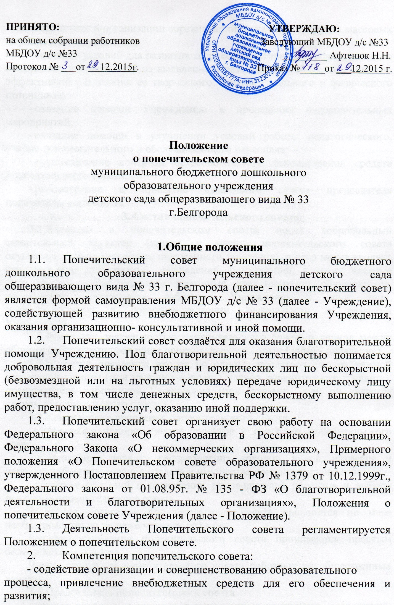
- содействие в организации соревнований, конкурсов и других массовых мероприятий Учреждения;
- создание условий для развития творческой активности педагогического коллектива, направленной на выявление и развитие способностей личности, эффективной реализации ее творческого, интеллектуального и физического потенциала;
- оказание помощи Учреждению в проведении оздоровительных мероприятий;
- оказание помощи в улучшении условий работы педагогического, учебно-вспомогательного и обслуживающего персонала;
- осуществление контроля целесообразности использования средств попечительского совета;
- рассмотрение и принятие ежегодного отчета председателя попечительского совета.
3. Состав попечительского совета
3.1.Членство в попечительском совете носит добровольный заявительный характер (прием в члены попечительского совета осуществляется на основании письменного заявления), в него могут входить представители предприятий, учреждений, организаций, а также частные лица, в том числе родители (законные представители) обучающихся, посещающих Учреждение, работники Учреждения и иные лица, заинтересованные в совершенствовании деятельности и развитии Учреждения.
3.2.Руководит деятельностью попечительского совета в период между общими собраниями правление попечительского совета (далее - правление).
3.3.В состав правления входят по одному представителю от каждой возрастной группы (при наличии в группе членов попечительского совета), представитель работников Учреждения (при условии, если он является членом попечительского совета).
3.4.Компетенция правления попечительского совета:
- определение приоритетности проектов и программ попечительского совета;
- установление порядка распределения доходов, видов, размеров и направлений использования средств и имущества попечительского совета;
- принятие решений о назначении руководителей проектов и выборе программ попечительского совета.
Заседания правления попечительского совета проводятся по мере необходимости, но не реже четырех раз в год.
Решения правления попечительского совета принимается простым большинством голосов.
Члены правления попечительского совета работают на общественных началах.
3.5.Председатель попечительского совета:
- решает вопросы, связанные с заключением контрактов, соглашений, договоров с различными организациями и частными лицами;
- утверждает решения и рекомендации, принятые правлением и его комиссиями;
- представляет попечительский совет перед органами власти и управления, а также в отношениях с иностранными, юридическими и физическими лицами.
Председатель попечительского совета имеет право делегировать свои полномочия членам правления.
3.6. Председатель и секретарь попечительского совета избираются на общем собрании попечительского совета сроком на один календарный год. Секретарь в соответствии со своей компетенцией организует ведение и хранение протоколов заседаний общего собрания попечительского совета и правления попечительского совета.
4.Права и обязанности членов попечительского совета
4.1.Член попечительского совета имеет право:
- выдвигать, избирать и быть избранным в правление попечительского совета;
- обсуждать, вносить предложения на собраниях, заседаниях Правления попечительского совета по всем направлениям деятельности попечительского совета;
- получать информацию, имеющуюся в распоряжении Попечительского совета, в том числе информацию о расходовании внебюджетных средств (не реже 1 раза в год)
4.2.Член Попечительского совета обязан:
- признавать и выполнять требования настоящего Положения;
- принимать участие в деятельности попечительского совета,
предусмотренное настоящим Положением;
- исполнять решения Попечительского совета.
5.Делопроизводство.
5.1 Заседания Общего собрания попечительского совета оформляются протоколом. В протоколе фиксируются:
- дата проведения;
- количественное присутствие (отсутствие) членов;
- приглашенные (ФИО, должность);
- повестка дня;
- ход обсуждения вопросов;
- решения.
5.2. Протокол подписывается председателем и секретарем. Нумерация протоколов ведётся с начала учебного года.
5.3. Протоколы ведутся в электронном и бумажном виде, нумеруются, скрепляются подписью и печатью Учреждения.
6. Ликвидация и реорганизация попечительского совета.
6.1. Ликвидация и реорганизация попечительского совета может проводиться по решению Общего собрания попечительского совета.

